Министерство науки и высшего образования Российской Федерации

Федеральное государственное автономное образовательное учреждение

высшего образования

«Пермский национальный исследовательский политехнический университет» (ПНИПУ)

Электротехнический факультет

Кафедра информационных технологий и автоматизированных систем

Направление подготовки 09.03.01 «Информатика и вычислительная техника»

**Лабораторная работа «Класс № 2»**

**по дисциплине**

**«Основы алгоритмизации и программирования»**

**Семестр** 2

Выполнил студент гр. ИВТ-21-1б

Гребнев Алексей Дмитриевич

Проверил:

Яруллин Денис Владимирович

_____________ ____________

(оценка) (подпись)

_____________

(дата)

г.Пермь -2022

**Цель**

Создание объектов с использованием конструкторов в системе программирования VS

**Постановка задачи**

1)Реализовать пользовательский класс.  
2)Определить следующие конструкторы: без параметров, с параметрами, копирования.

3) Определить в классе деструктор.

**Исходные данные**

Вариант 10:

Пользовательский класс ЭКЗАМЕН  
ФИО студента –string  
Предмет – string

Оценка - int

#include <iostream>

#include <sstream>

#include <cmath>

#include <string>

using namespace std;

class Exam

{

public:

string stud;

string teacher;

int score;

Exam() //Конструктор без параметров

{

stud = "-";

teacher = "-";

score = 0;

cout << "Конструктор без параметров для объекта " << this << endl;

cout << endl;

}

Exam(string S, string T, int N) //Конструктор с параметрами

{

stud = S;

teacher = T;

score = N;

cout << "Конструктор с параметрами для объекта " << this << endl;

cout << endl;

}

Exam(const Exam& t) //Конструктор копирования

{

stud = t.stud;

teacher = t.teacher;

score = t.score;

cout << "Конструктор копирования для объекта " << this << endl;

cout << endl;

}

~Exam()

{

cout << "Деструктор " << this << endl;

cout << endl;

}

void show()

{

cout << "ФИО студента: " << stud << endl << "Преподаватель: " << teacher << endl << "Оценка: " << score << endl;

}

};

int main()

{

setlocale(LC_ALL, "RUS");

string S = "Студент №3";

string T = "Преподаватель №4123";

int N = 4;

//Конструктор без параметров

Exam exam1;

exam1.show();

//Конструктор с параметрами

Exam exam2(S, T, N);

exam2.show();

//Конструктор копирования

Exam exam3(*&exam2);

exam3.show();

}

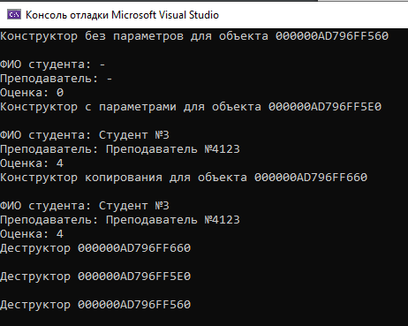

Контрольные вопросы:  
  
**1) Для чего нужен конструктор ?**

Конструктор позволяет выполнить сложный код для инициализации переменной.  
Он вызывается автоматически при выполнении инструкции объявления переменной.

**2)Сколько типов конструкторов существует в C++?**  
Конструктор без параметров  
Конструктор с параметрами  
Конструктор копирования   
  
**3) Для чего используется деструктор? В каких случаях деструктор описывает явно?**  
Деструктор – это специальный метод, который вызывается при удалении объекта.   
Как правило, деструктор используется для освобождения памяти, динамично выделенной под внутренние данные класса.   
Могут быть и другие случаи применения деструктора.   
Деструктор – это обратная по отношению к конструктору функция.

**4) Для чего используется конструктор без параметров? Конструктор с параметрами? Конструктор копирования?**  
а) Конструктор без параметров используется из-за желания иметь возможность построить пустой объект. Возможно, вам захочется изучить перегрузку, чтобы понять назначение таких вещей.  
  
б) Конструктор с параметрами используется для инициализации объекта при его создании.

в) Конструктор копирования применяется для создания нового объекта как копии уже существующего. Такой конструктор принимает как минимум один аргумент: ссылку на копируемый объект.

**5) В каких случаях вызывается конструктор копирования?**

Когда в программе необходимо создать копию уже существующего объекта, когда мы передаём объект класса в качестве параметра для функции или когда возвращаем объект класса из функции.

**6) Перечислить свойства конструкторов**

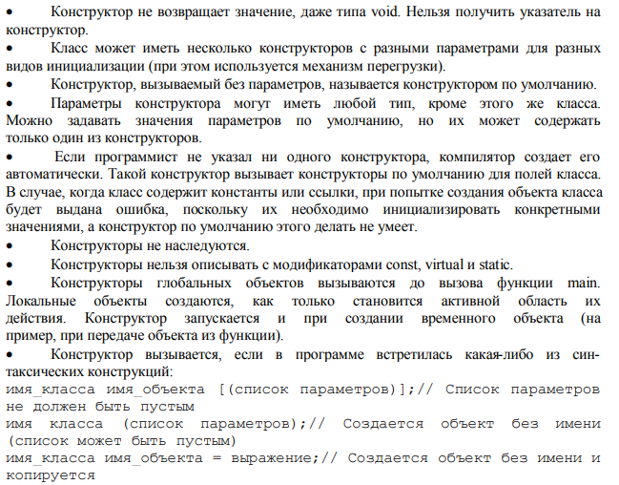

**7) Перечислить свойства деструкторов**

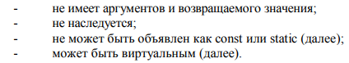

**8) К каким атрибутам имеют доступ методы класса?**

К любым.

**9) Что представляет собой указатель this?**

Указатель на объект вызывающий метод.

**10) Какая разница между методами определенными внутри класса и вне** **класса?**

Ничем, кроме того, что метод вне класса должен иметь свой прототип внутри класса и определяться вот так:

https://lh5.googleusercontent.com/EdGRHdeVOloCxACWLdED479FQheO2e9ONcnSFmGn3gLymuEeyEYn7NUWX4e4OmEr13CfbVhLMTlejpUl4doC-GWnxV90LrrRoURfbdDQU5h0pv8nw2FJuOkc1pxWlEGMj7Lrwu6SKpoUhtpv2rg

**11) Какое значение возвращает конструктор?**

Никакое, даже void.

**12) Какие методы создаются по умолчанию?**

Конструктор без параметров, конструктор копирования и деструктор.

**13) Какое значение возвращает деструктор?**

Никакое

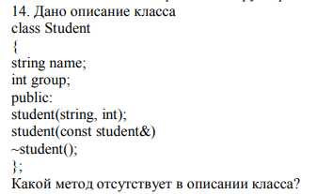

Конструктор копирования, не хватает так же конструктора без параметров (его описание желательно, но не обязательно)

https://lh3.googleusercontent.com/HtNjKSY1tmksp_AM2f2sOLHJS8k-6rRTlECUR9Iles8QrlUhnXYwFXKlZOOCuopARl9lnni-SZt1k-4xqRFL9d6BqkOvQru7ZH3obYiFbeA9CP66j5mJcZ2vQlv-gj60b2sJTkZSFC7GELFdn90

Конструктор без параметров.